И.О. Фамилия

название материалов доклада

Сокращенное название организации, город,  
электронный адрес

Подзаголовок 1

Текст шрифтом Times New Roman Cyr 10 пунктов, позиция табуляции абзаца – 0,8, единичный междустрочный интервал.

Подзаголовок 2

* маркер точка
* маркер тире

1. маркер цифра
2. маркер цифра со скобкой

Таблица

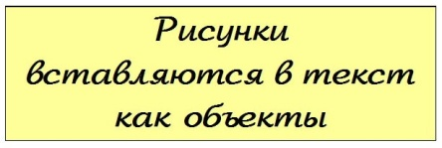

Рис. 1. Подрисуночная подпись

 (1)

1. литература

текст сноски